Geef elke haas evenveel paaseitjes ( 1-1 relatie)
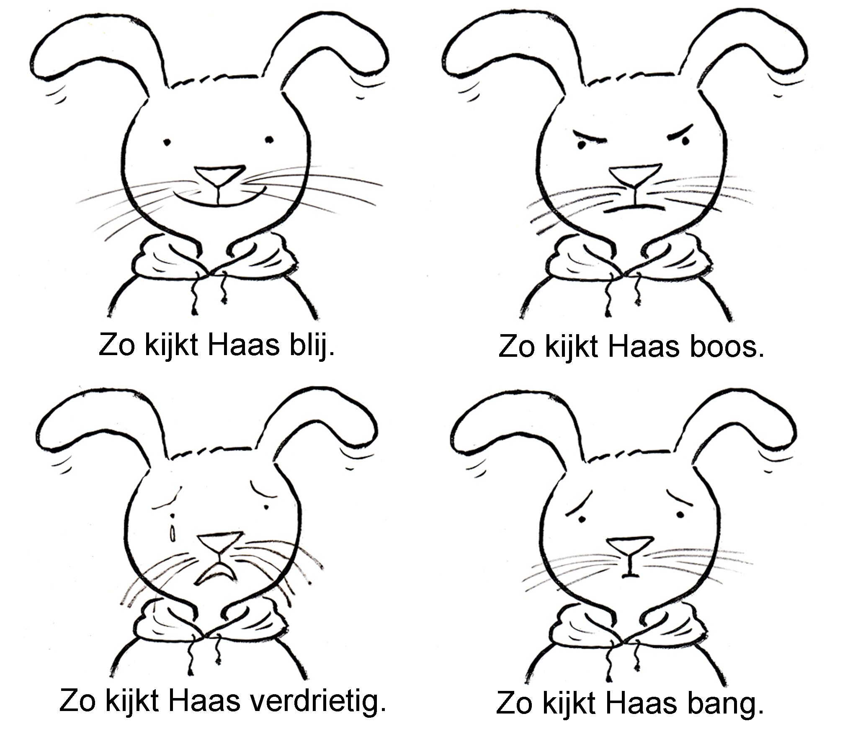 | 